СОГЛАСОВАНО

И.о.директора МКОУ «Октябрьская СШ»

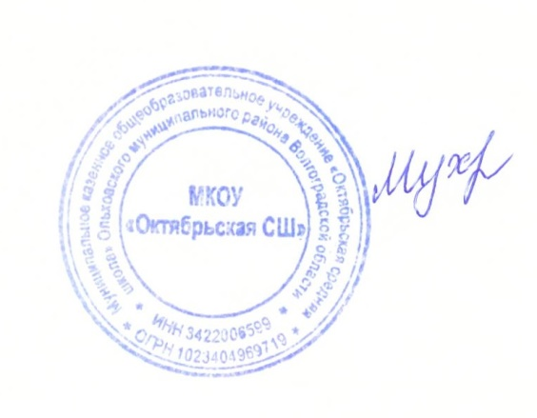

Г. А. Мухатова

**МЕНЮ 20.03.2025 г**

|  |  |  |  |  |  |  |  |
| --- | --- | --- | --- | --- | --- | --- | --- |
| Раздел | № рец. | Блюдо | Выход, г | Цена | Калорийность | Белки | Жиры |
| гор.блюдо | 183/2017м | Каша молочная жидкая гречневая с маслом и сахаром | 200 | 40 | 263,64 | 9,05 | 11, 36 |
| гор.блюдо | 209/2017м | яйцо вареное в крутую | 40 | 23 | 63 | 5,08 | 4,6 |
| гор.напиток | 376/2017м | чай с сахаром | 200 | 15 | 60 | 0,07 | 0,02 |
| хлеб | 701/2010м | хлеб пшеничный | 30 | 5 | 70,14 | 2,37 | 0,3 |
| фрукты | 338/2017м | фрукт свежий (яблоко) | 100 | 22 | 47 | 0,4 | 0,4 |
|  |  |  |  |  |  |  |  |
| итого |  |  |  | 105,00 |  |  |  |